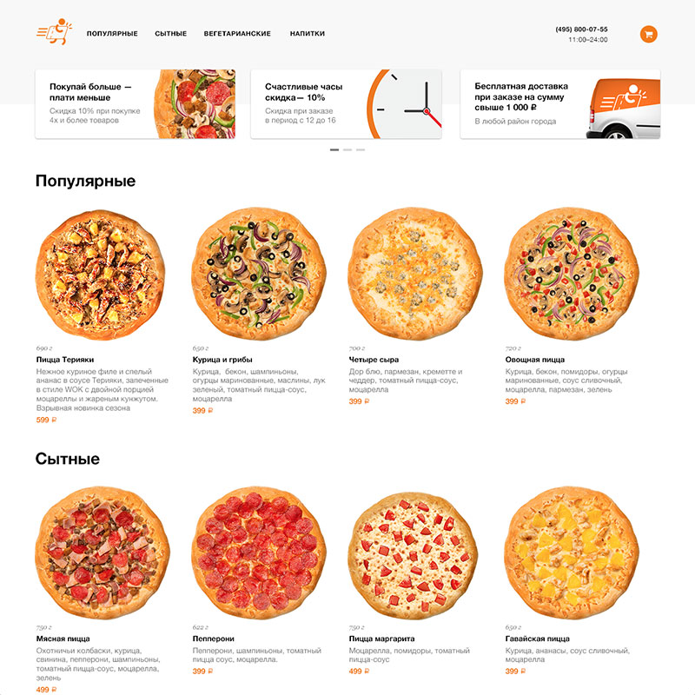

!!!АДАПТИВ ОБЯЗАТЕЛЕН!!!

Сверстать страницу и разместить ее в github pages. В качестве ответа на дз скинуть ссылку на сайт.